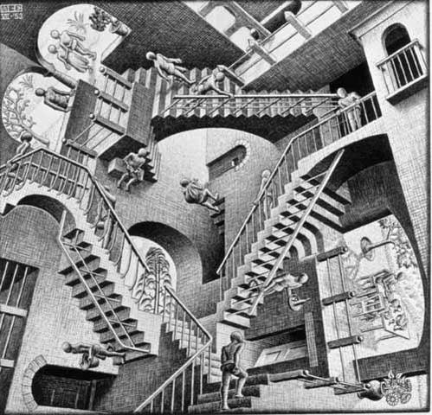 | Járványok–katonák–kereskedők. Mobilitás a mindennapokban (közép- és kora újkor)  előadás  Kurzuskód: BTTR3001BA, BTTR2253BA  Időpont: Szerda 12:00  Helyszín: 16/1  Oktató: Tózsa-Rigó Attila (tozsa.rigo@arts.unideb.hu; tozsa.rigo@gmail.com)  2023/2024. tanév I. félév

- Konzultáció. Kurzus teljesítési feltételeinek ismertetése
- Tér és idő. Térértelmezés a történettudományban, vonatkozó tudományterületek (történeti földrajz, történeti ökológia, környezettörténet, stb.)
- A 14. századi társadalmi- gazdasági válság Nyugat-Európában. Környezeti feltételek – népesség – eltartó rendszerek. A mobilitás változása. Hosszútávú következmények
- A járványkezelés változása és ennek következményei a kora újkorban
- Globalizációtörténet
- A globalizáció térbeli előfeltétele. A földrajzi felfedezések okai. Fő irányok és állomások
- Az érintkezés különböző formái az európai felfedezők/hódítók és az afrikai népek/államok között
- Interakciós tendenciák, gazdasági és katonai konfliktusok az ázsiai és az európai civilizációs központok között
- Járványok és konkvisztádorok. Prekolumbián kultúrák és az európaiak érintkezési sémái.
- Az európai dominancia háttere: a kora újkori hadügyi forradalom (haditechnika, harcászat)
- A hadügyi átalakulás hatása az államokra, társadalmakra és mentalitásra
- Egy korai globális rendszer: a korai kapitalista gazdasági rendszer
- Félév végi konzultáció, vizsgatételek megbeszélése

Kötelező irodalom
Klaniczay Gábor (szerk.): Európa ezer éve: a középkor. I–II. Bp, 2004. vonatkozó részei
Poór János (szerk): A kora újlor története. Bp., 2009. vonatkozó részei

Ajánlott irodalom
H. A. Diederiks (szerk.): Nyugat-európai gazdaság- és társadalomtörténet. Bp., 1995.
Edelmayer–Feldbauer–Wakounig (hrsg.): Globalgeschichte 1450–1620. Wien, 2002.
Steensgaard, Niels: The Seventeenth-Century Crisis and the Unity of Eurasian History. In: Parker, Geoffrey – Smith, Lesley M. (eds.): The General Crisis of the Seventeenth Century. 2. ed. London, 1997. 257–265.
Tózsa-Rigó Attila: A délnémet üzleti hálózatok megrázkódtatásai a 16. század második felében és a 17. század elején. In: Kövér György – Pogány Ágnes – Weisz Boglárka (főszerk.): Válság – kereskedelem. Magyar Gazdaságtörténeti Évkönyv. 1. (2016) Budapest. 81–112.
Tózsa-Rigó Attila: A dunai térség szerepe a kora újkori Közép-Európa gazdasági rendszerében. ME Kiadó. Miskolc, 2014.
Fernandez-Armesto, Felipe: The Times Atlasz. Felfedezések. Bp. 1991.
Wallerstein, Immanuel: A modern világgazdasági rendszer kialakulása. A tőkés mezőgazdaság és az európai világgazdaság eredete a XVI. században. Budapest, 1983.

